Configuration du système

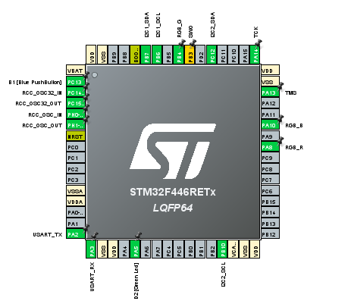

1. Création du projet
Le projet a été créé en utilisant les paramètres de configuration par défaut fournis par l’environnement de développement.

2. Configuration des interfaces I2C
Deux interfaces I2C ont été configurées :
- I2C1 : configurée en mode Fast avec une fréquence de communication de 400 kHz.
- I2C2 : configurée en mode Standard (Normal) avec une fréquence de 100 kHz.
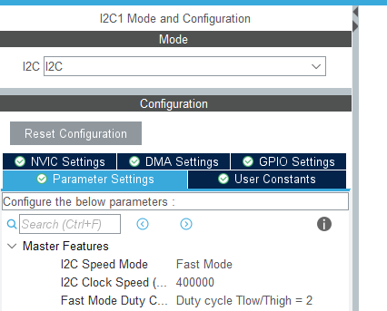

3. Configuration des GPIO
Les broches suivantes ont été configurées pour piloter des diodes électroluminescentes (LED) :
- PA8 : LED rouge
- PA10 : LED bleue
- PB4 : LED verte
Ces broches ont été configurées en mode sortie (Output) avec un type de sortie push-pull.
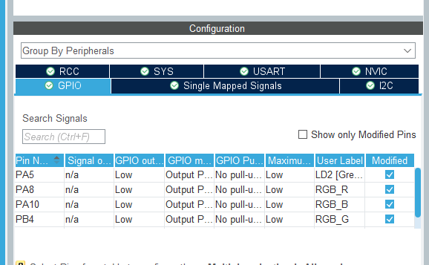

4. Configuration du bouton utilisateur
La broche PC13, associée au bouton utilisateur, a été configurée en mode interruption externe (GPIO EXTI).
L’interruption correspondante a été activée dans le NVIC (Nested Vectored Interrupt Controller) afin de permettre la gestion des événements générés par l’appui sur le bouton.
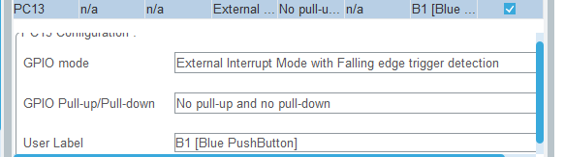
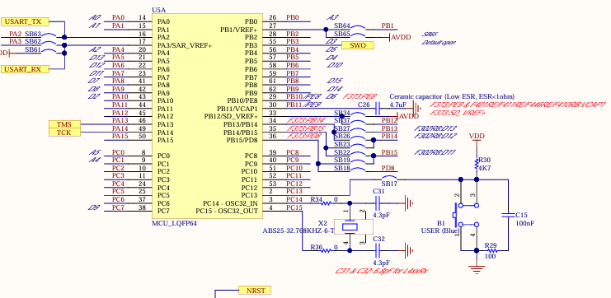
(schématique page 3)
Le mode GPIO avec détection sur front descendant (Falling Edge) a été choisi pour l’interruption externe. En effet, le bouton utilisateur est configuré en Pull-Up, ce qui signifie que l’état logique de la broche est à 1 par défaut. Lorsque le bouton est pressé, la broche est reliée à la masse, ce qui provoque une transition de l’état logique de 1 vers 0, correspondant ainsi à un front descendant.

5. Configuration de l’interface UART2
L’interface UART2 a été configurée pour fonctionner avec une interruption globale activée, permettant la gestion des événements de communication.
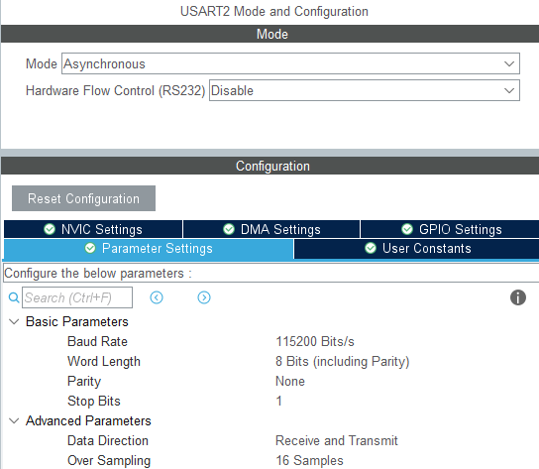

6. Configuration du DMA
Un canal DMA a été configuré pour la transmission via UART2 :
- Canal utilisé : Channel 6 associé à UART2_TX
- Direction de transfert : Mémoire vers périphérique
- Priorité : Low, étant donné qu’un seul canal DMA est utilisé dans cette configuration.
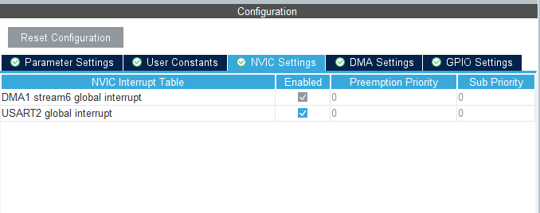
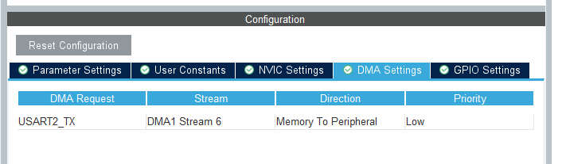

Schéma de câblage :

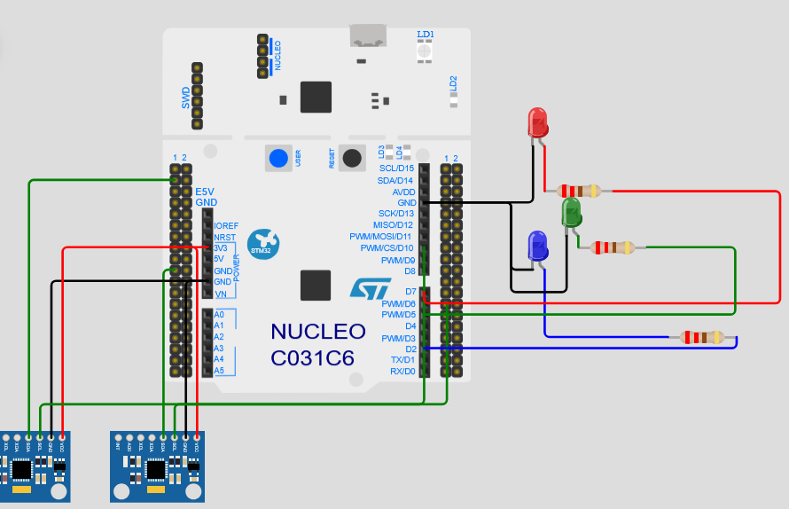
Le choix d’utiliser deux bus I2C distincts pour les capteurs MLX90614 et MPU6050 s’explique par la différence de fréquence d’acquisition des mesures. En effet, le capteur MPU6050 mesure l’accélération à une fréquence d’environ 1 kHz, tandis que le capteur MLX90614 effectue des mesures de température à une fréquence d’environ 1 Hz. L’utilisation de bus séparés permet ainsi d’éviter les conflits de communication et d’optimiser la gestion des différentes cadences d’échantillonnage.

Explication de la logique:

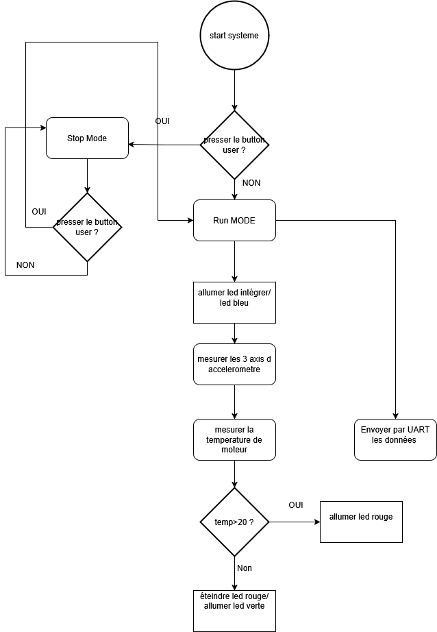
Le programme commence par l’initialisation de la System Clock ainsi que des différents périphériques utilisés. Une fois cette phase terminée, le système entre en mode Run, indiqué par l’allumage de la LED bleue, durant lequel s’effectue l’acquisition des données provenant des capteurs.
L’acquisition des mesures d’accélération est réalisée à une fréquence élevée d’environ 1000 mesures par seconde, tandis que la mesure de température est effectuée à une fréquence plus faible, soit une mesure par seconde.
Si la température mesurée dépasse le seuil prédéfini de 20 °C, une alerte visuelle est déclenchée par l’allumage de la LED rouge. Dans le cas contraire, le système est considéré comme étant dans un état normal de fonctionnement, indiqué par l’allumage de la LED verte.
Toutes les données acquises sont stockées dans un buffer, puis transmises en arrière-plan (background) via le DMA à travers le port série (UART) toutes les 500 ms.
À tout moment, l’utilisateur peut arrêter le système en appuyant sur le bouton utilisateur. Le microcontrôleur entre alors en mode Stop, ce qui permet de réduire la consommation énergétique. Le système peut être réveillé en appuyant de nouveau sur le bouton.

Code :

Utilisation de la fonction HAL_GetTick pour la gestion temporelle
La fonction HAL_GetTick() est utilisée afin de gérer l’exécution périodique de certaines tâches dans le programme. Cette fonction retourne le nombre de millisecondes écoulées depuis le démarrage du microcontrôleur. Cette valeur est maintenue dans la variable globale uwTick, qui est incrémentée automatiquement par une interruption du SysTick toutes les 1 ms.
Dans le programme, l’instant courant est récupéré et stocké dans la variable currentTick
if (currentTick - lastAccelTick >= 1)
{
lastAccelTick = currentTick;
MPU6050_Get_Accel_Scale(&myAccelScaled);
}

Principe de fonctionnement
- La variable lastAccelTick mémorise le dernier instant où la lecture de l’accéléromètre a été effectuée.
- À chaque itération de la boucle principale, le programme compare le temps actuel (currentTick) avec le dernier instant enregistré (lastAccelTick).
- Si la différence entre ces deux valeurs est supérieure ou égale à 1 ms, cela signifie qu’il est temps d’effectuer une nouvelle acquisition des données de l’accéléromètre.
- Après l’exécution de la lecture via la fonction MPU6050_Get_Accel_Scale(), la variable lastAccelTick est mise à jour avec la valeur du temps actuel.

Fréquence d’exécution
Avec cette logique, la fonction de lecture de l’accéléromètre est exécutée toutes les 1 ms, ce qui correspond à une fréquence d’échantillonnage de 1000 Hz.

Avantages de cette approche
Cette méthode permet de réaliser une temporisation non bloquante (non-blocking delay). Contrairement à l’utilisation de fonctions comme HAL_Delay(), le microcontrôleur ne reste pas bloqué en attente d’un délai. Ainsi :
- Le CPU peut continuer à exécuter d’autres tâches dans la boucle principale.
- Le système devient plus efficace et réactif.
- Cette technique facilite la gestion de plusieurs tâches périodiques avec différentes fréquences dans un même programme.

